Wrocław, 11 czerwca 2018 r.
Informacja prasowa

Kłodzko Miasto – kolej dostępniejsza dla podróżnych

Za blisko 60 mln zł. PKP Polskie Linie Kolejowe S.A. zmienią przystanek Kłodzko Miasto
w stację z nowymi peronami i windami, dostępną dla wszystkich podróżnych. Z centrum miasta pociągi będą rozpoczynały kursy. Nowe urządzenia zapewnią sprawną obsługę większej liczby składów. Kłodzko Miasto to już druga, po Kłodzku Głównym, przebudowywana stacja w mieście. Dzięki inwestycjom PLK na Dolnym Śląsku coraz łatwiej korzystać z pociągów.

Dziś /11 czerwca 2018 r./ PKP Polskie Linie Kolejowe S.A. popisały umowę na przebudowę przystanku Kłodzko Miasto. Realizacja przedsięwzięcia usprawni ruch pociągów na kłodzkim węźle kolejowych. Poprawi się przepustowość linii w kierunku: Wrocławia, Kudowy Zdroju, Międzylesia, Kamieńca Ząbkowickiego i Wałbrzycha. W 2020 r. na nowej stacji pociągi będą mogły rozpoczynać i kończyć jazdę.
Korzyści dla podróżnych
Znaczące zmiany będą dla pasażerów. Dobudowany zostanie nowy peron. Zmodernizowany zostanie też dotychczasowy peron nr 1. Oba obiekty z nową nawierzchnią będą wyższe
i zapewnią podróżnym wygodne wsiadanie i wysiadanie z pociągów. Dostęp do peronów m.in. dla osób o ograniczonej mobilności, zwiększy budowa dwóch wind. Zostaną zamontowane nowe wiaty, oświetlenie i system nagłośnienia. Korzystnie zmieni się przejście . Przebudowa obejmuje m.in. posadzkę, oświetlenie, oznakowanie i zabezpieczenie ścian powłoką antygraffiti.
Na stacji Kłodzko Miasto zaplanowana jest budowa nastawni i montaż nowych urządzeń. Stąd prowadzony będzie ruch pociągów także na sąsiednich posterunkach. Przebudowa torów
i montaż nowych rozjazdów, będzie kluczowym elementem prac. Nowy układ torowy zmieni dotychczasowy przystanek w stację. Pociągi będą mogły nie tylko przejeżdżać, ale także rozpoczynać i kończyć jazdę w centrum Kłodzka.
Inwestycja obejmie przebudowę dwóch istniejących torów. Przewidziano budowę dwóch torów stacyjnych oraz budowę i elektryfikację dwóch torów odstawczych. Zamontowanych zostanie 9. nowych rozjazdów, które będą wyposażone w elektryczne ogrzewanie, zapewniające sprawne funkcjonowanie stacji w warunkach zimowych.

Wykonawcą zadania „Roboty na przebudowę układu torowego stacji Kłodzko Miasto, która umożliwi kończenie biegu pociągów w ramach projektu pn.: „Zwiększenie przepustowości wybranych linii kolejowych poprzez optymalizację urządzeń sterowania ruchem kolejowym
i układów stacyjnych” jest firma Infra SILESIA S.A. Wartość umowy finansowanej ze środków budżetowych 59 778 672,26 zł (netto). Termin realizacji - 23 miesiące.

PKP Polskie Linie Kolejowe S.A. przebudowują stacje Kłodzko Główne.
Prace obejmują dwa perony. Podróżni już korzystają z przebudowanego peronu. Oba będą wyposażone w nowe ławki, wiaty, lepiej oznakowane. Wymieniony zostanie system nagłośnienia Pomiędzy peronami nr 1 i 3 będzie wybudowane bezpieczne, monitorowane przejście dla pieszych oraz odnowiona kładka. Prowadzona jest zabudowa nowych rozjazdów oraz urządzeń sterowania ruchem kolejowym. To bardzo ważne przedsięwzięcie, które istotnie zwiększy możliwości obsługi pociągów na stacji i zapewni przejazd ciężkich składów towarowych– co jest szczególnie ważne dla wywozu kruszywa z pobliskich kopalń. Wartość inwestycji ponad 25 mln zł.
Ponad 300 milionów zł na dolnośląskie stacje i przystanki
Na Dolnym Śląsku zmodernizowane zostały stacje i przystanki osobowe na linii z Wrocławia do Jeleniej Góry nr 274: Wrocław Zachodni, Smolec, Kąty Wrocławskie, Mietków, Imbramowice, Jaworzyna Śląska, Wałbrzych Miasto, Boguszów Gorce, Boguszów Gorce Zachód, Marciszów, Ciechanowice, Janowice Wielkie, Wojanów, Jelenia Góra.
Modernizowane są także obecnie stacje i przystanki: Świebodzice, Wałbrzych Szczawienko, będzie nowy przystanek Wałbrzych Centrum.
Inwestycje PLK obejmują 10 stacji i przystanków na trasie Legnica – Rudna Gwizdanów oraz stację Legnica.

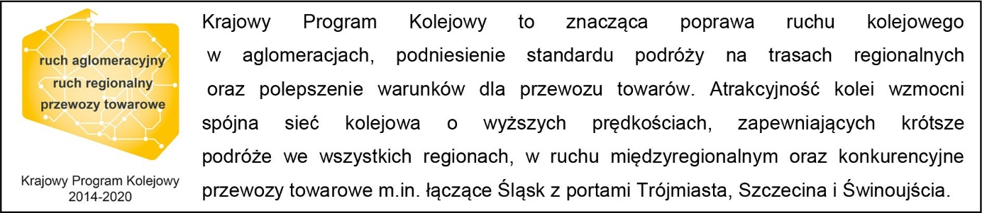

Kontakt dla mediów:
Mirosław Siemieniec
Rzecznik prasowy
rzecznik@plk-sa.pl
694 480 239

